# 

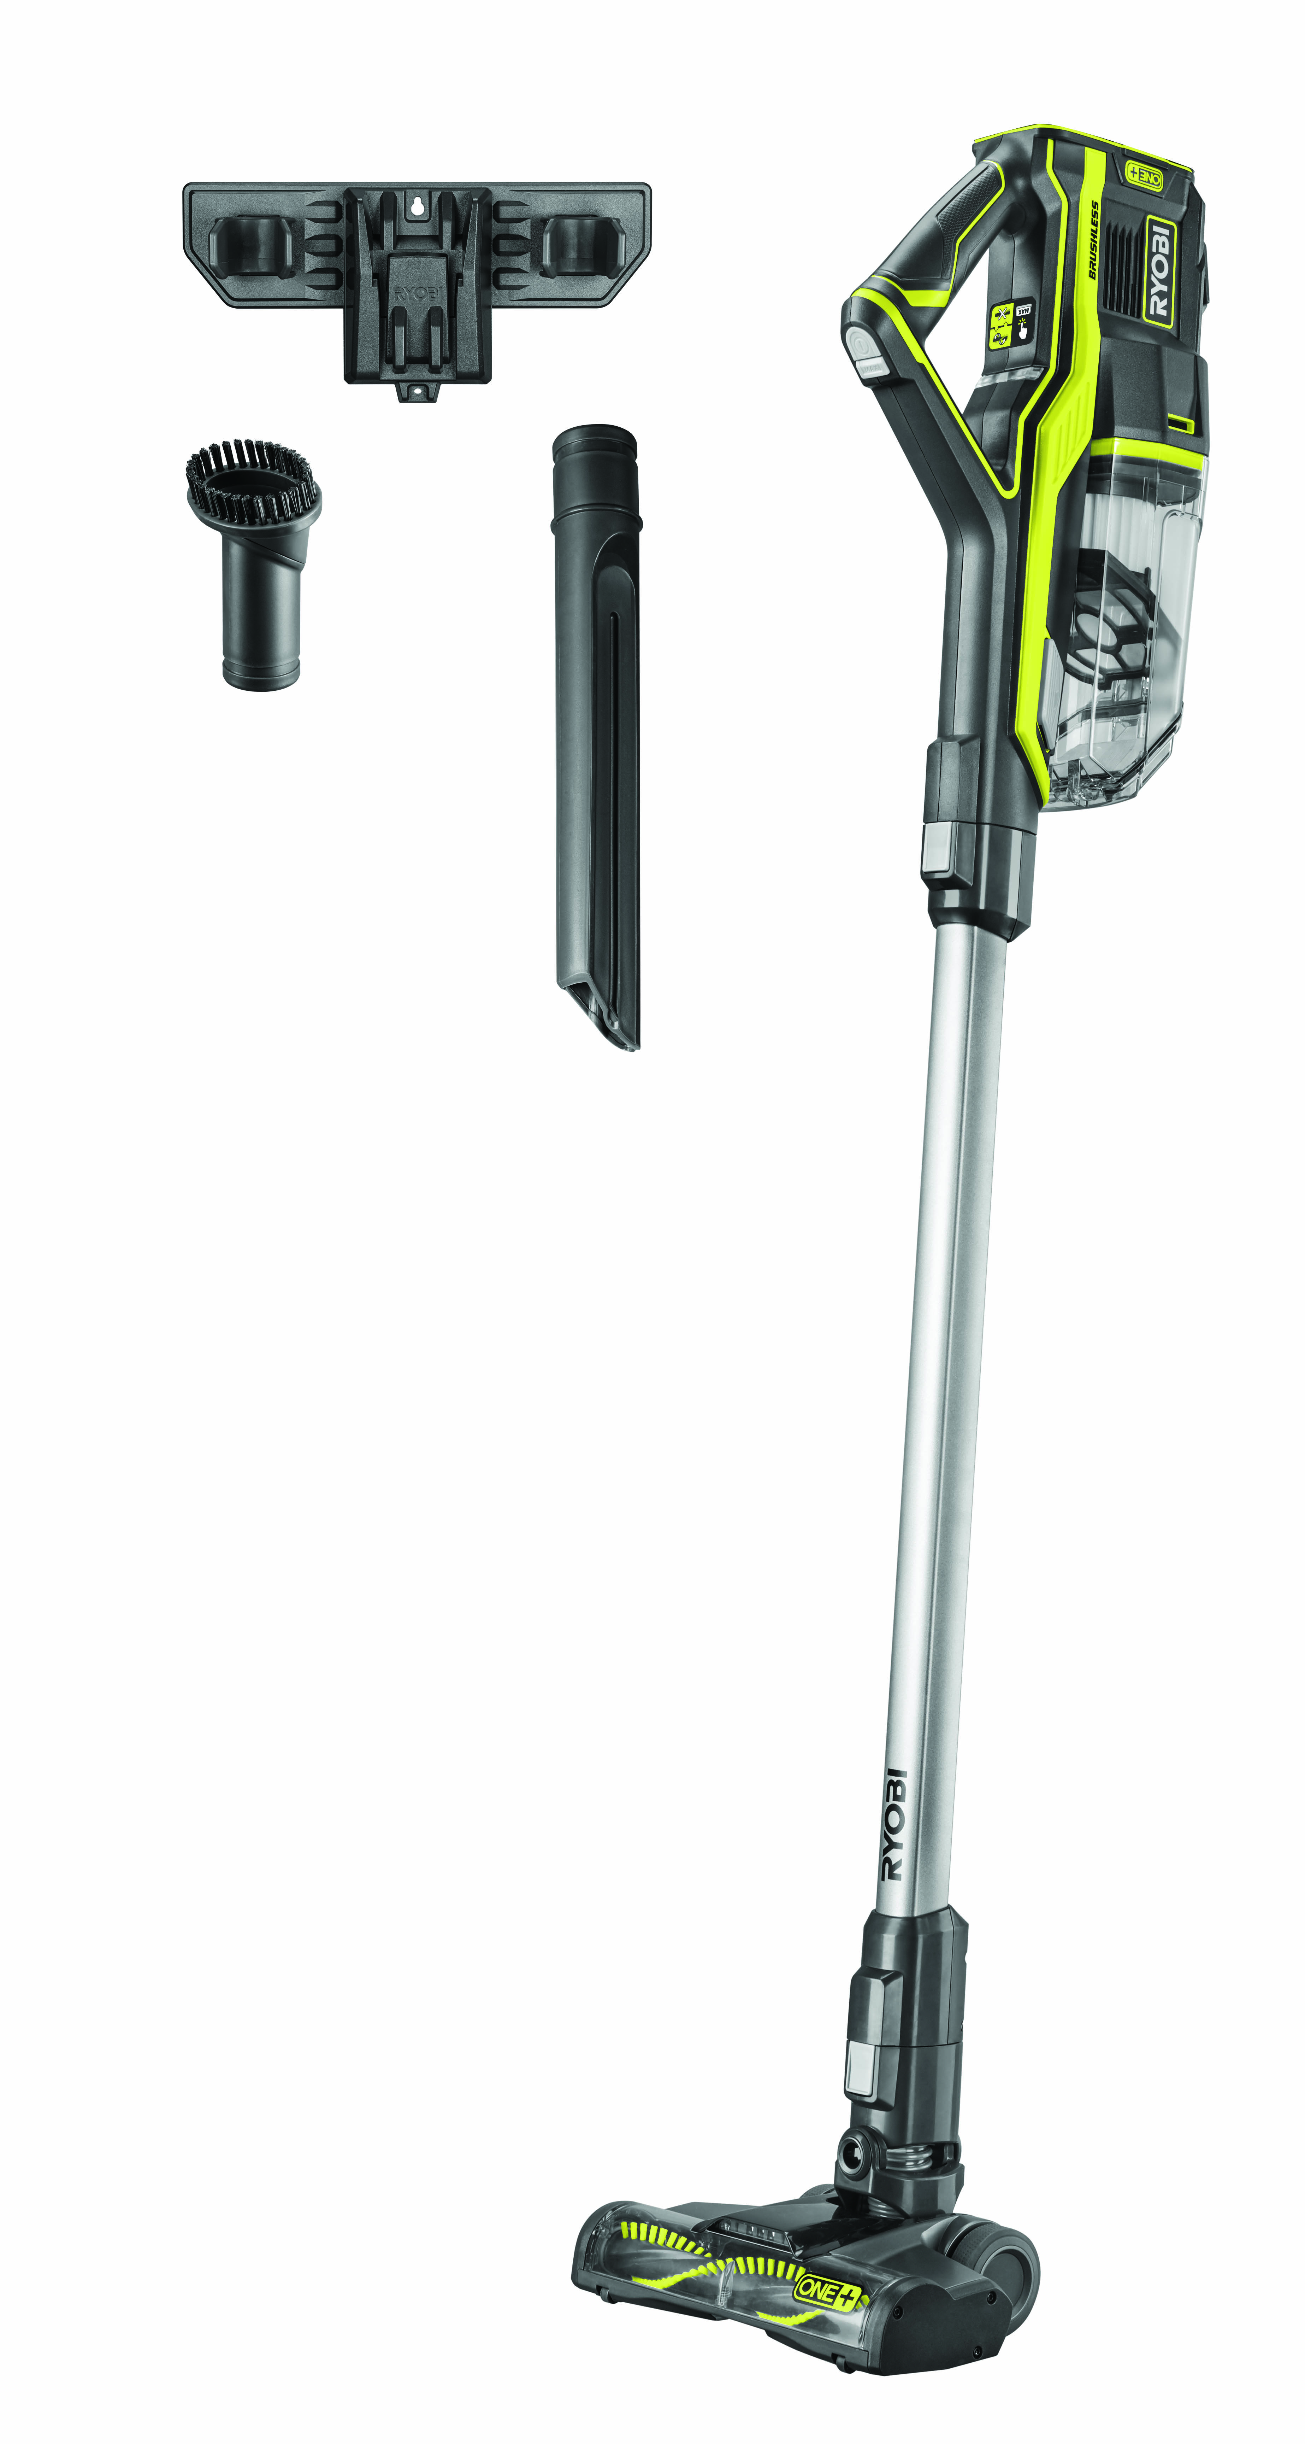

Endelig, en trådløs støvsuger som aldri går tom for strøm…

# RYOBI’s NYE 18V trådløse støvsuger er designet for å gi en kraftig sugeeffekt kombinert med batteridrevet bekvemmelighet og utmerket driftstid.

Takket være sin effektive børsteløse motor kan den trådløse støvsugeren forsyne deg med opptil 43 minutter driftstid på et 5,0Ah-batteri (RB18L50) og 95 W sugeeffekt.

“En av fordelene med at produktet drives av et utskiftbart ONE+batteri er at når batteriet går tomt for strøm, bytter du det bare ut med et nytt fulladet ett og slipper derfor å henge opp støvsugeren på lading. På denne måten kan du fortsette å støvsuge så lenge du vil ettersom du lader et batteri mens du bruker det andre.” Sier Marcus Fritz, Produktsjef hos Ryobi.

Det motordrevne munnstykket gjør kjappe svinger mulig samtidig som du får full kontroll, hvilket gjør støvsuging rundt møbler til en lek. På det behagelige håndtaket har du en lettvendt AV/PÅ-knapp og modus-velger.

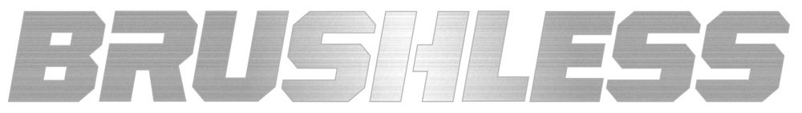

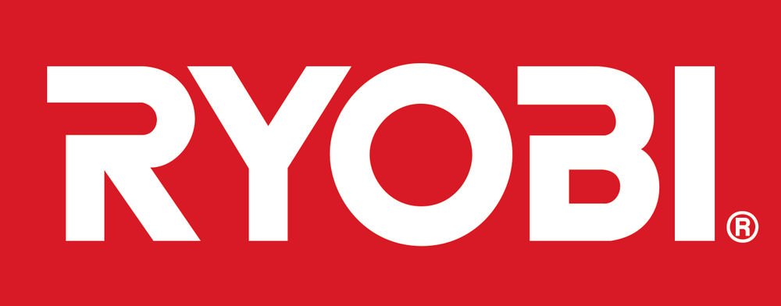

Støvsugeren har en luftflyt på 1160 liter/min og i Maks-modus kommer børsten i munntykket til sin rett når tepper og bilmatter skal støvsuges. For å få lengst mulig driftstid er det Eco-modus som gjelder, perfekt for støvuging av harde overflater som laminatgulv.

Medfølgende tilbehør er fugemunnstykke og en tekstilbørste for å støvsuge f.eks. gardiner, lampeskjermer eller bilinteriør. Samt et praktisk veggoppheng med oppbevaring for munnstykkene.

Støvsugeren har en 500ml beholder som lar deg støvsuge lenge og er lett å tømme. Filterne er enkle å rengjøre og produktet er lett å vedlikeholde.

Den trådløse støvsugeren er det siste tilskuddet i ONE+systemet. ONE+systemet har nå over 100 verktøy for hus & hage. Driv samtlige verktøy på samme batteri og gå enkelt fra hagearbeid til støvsuging eller snekring. Uansett hva du holder på med finnes det nok et ONE+ for alle og enhver.

RYOBI®-verktøy er bygd for å vare og tilbyr derfor forlenget garanti opptil 3 år. Les mer online.

**For mer informasjon**

Kontakt kundetjeneste på telefon +47 800 123 93 om du vil ha informasjon om nærmeste Ryobi-forhandler eller besøk vår hjemmeside; [www.ryobitools.no](http://www.ryobitools.no)

**Om Ryobi**

Ryobi har i over 50 år vært en ledende produsent av høykvalitetsverktøy til konkurransedyktige priser. Ryobi har alltid lyttet til kundeønsker og har derfor utviklet innovative verktøy for enhver oppgave i hus eller hage. For profesjonelle håndverkere og seriøse hjemmefiksere, i garasjen eller i hagen. Uansett behov får du alltid valuta for pengene når du kjøper et verktøy fra Ryobi. Ryobi er i likhet med Homelite og de profesjonelle elverktøysmerkene AEG og Milwaukee i Techtronic Industries brede produktutvalg.



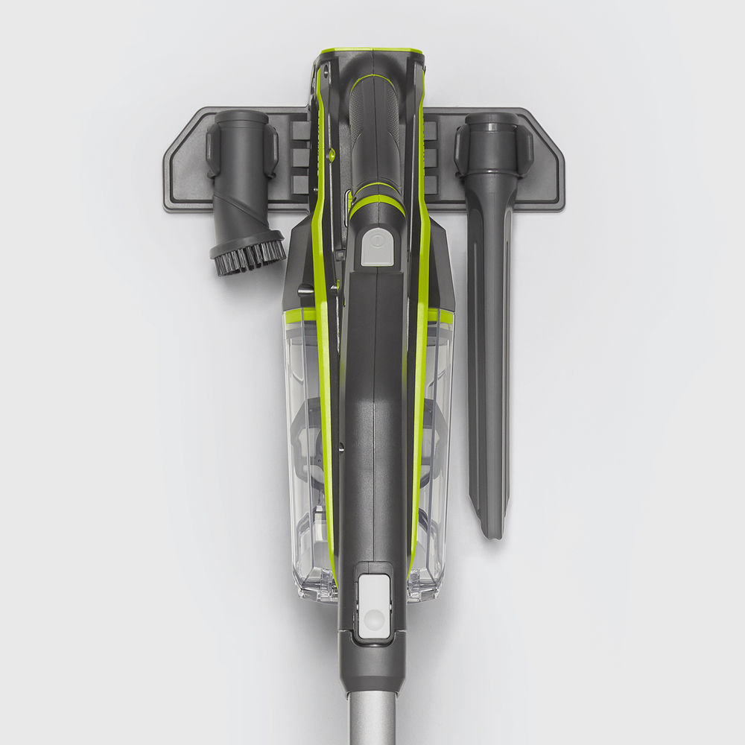

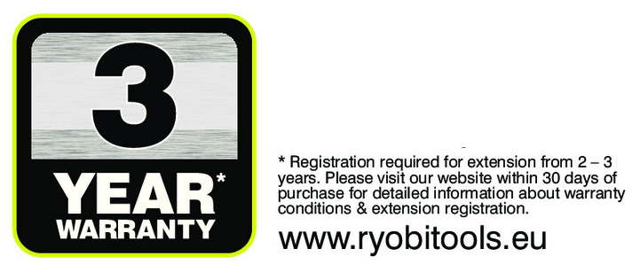



|  |  |
| --- | --- |
|  | **R18SV7-0** |
| Kraftkilde | **18V** |
| Antall medfølgende batterier | **0** |
| Luftflyt (l/min) | **1160** |
| Sugeeffekt | **95** |
| Beholder (ml) | **500** |
| Standardutstyr | **2x HEPA 13 filter, 2x filter, skaft, motordrevet munnstykke, fugemunnstykke, børste, veggopphengsystem** |
| Vekt inkl. batteri (kg) | **2.0** |
| Artikellnummer | **5133004487** |
| EAN-kode | **4892210179395** |
| Veil. pris | **2390,-** |